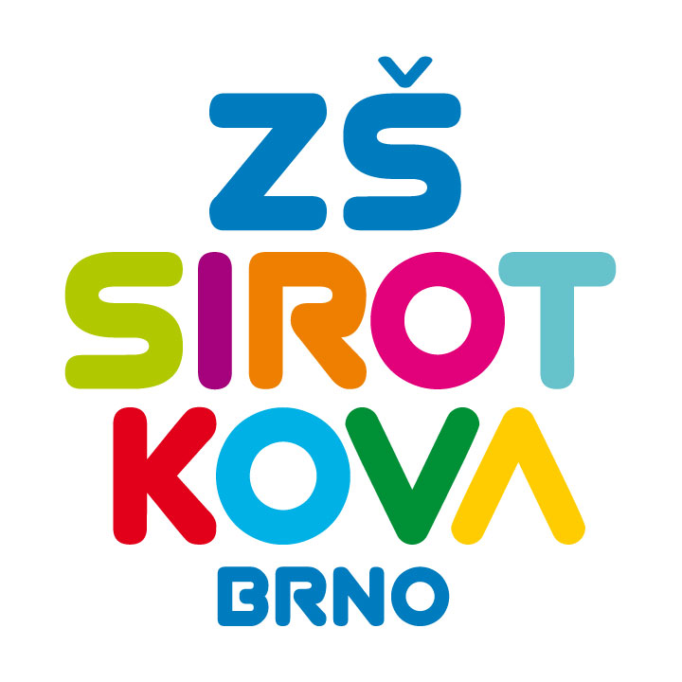
Základní škola Brno, Sirotkova 36, příspěvková organizace
Sirotkova 371/36, 616 00 Brno www.zssirotkova.cz
ID datové schránky: mpi3naw IČO: 621 56 781
e-mail: zssir@zssirotkova.cz tel./fax.: 541 211 944

Č. j.: ZSSIR/1042/2020 V Brně dne 6. 11. 2020

Radomil Hanák
Čápkova 35/32, 602 00 Brno - Veveří
IČO: 15566251

Objednávka podlahářských prací

Objednáváme u Vás podlahářské práce – opravu podlah a koberců v kabinetech a kancelářích v domluveném rozsahu 120 m2 vč. plastových a kobercových soklů, stěrkování potřebných ploch, likvidace vzniklého odpadu.

Celková cena opravy max. 84.000 Kč. Dodavatel není plátce DPH. Fakturace bude provedena dle potvrzeného výkazu skutečně provedených prací.

Objednávka bude zveřejněna v registru smluv.

Mgr. Dan Jedlička
ředitel školy

Vyjádření dodavatele:
Objednávku přijímám 6. 11. 2020 a souhlasím se zveřejněním v registru smluv.

Radomil Hanák

